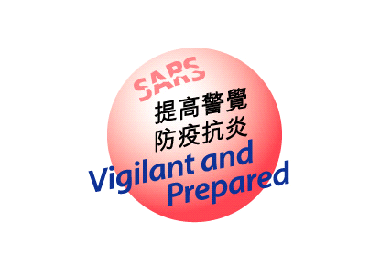
VII 家長篇

SARS病毒的出現和重臨，再度喚起我們對個人及環境衛生的關注，以及對家人、親情的珍視。在後SARS時期的今天，尤其是在個別疑似SARS個案出現之際，為人父母，你們對子女的愛心與關懷，肯定有助他們面對逆境，對抗SARS的威脅。然而，要保護孩子免受病毒的感染，首先要教導孩子成為注重衛生、愛護環境、以及對社會有承擔的公民。在這方面，家長擔當着舉足輕重的角色。

你們可以這樣教導、提醒及監督孩子：

注重個人衛生，養成健康生活的習慣

例如：每天洗澡、經常洗手（如接觸食物前及如廁後）、用公筷用膳、飲食均衡、作息有序

保持家居及公眾環境衛生，學習愛護環境

例如：協助打掃家居、妥善處理垃圾、不破壞公物

關心家人，互相照顧，建立家庭凝聚力

例如：與家人多相處、多溝通；多欣賞、多體諒家人；為家庭添歡樂、添温暖

一
盡公民責任，注重公德，對建設香港成為安全整潔的城市有承擔
例如：遇上呼吸道感染時，配戴口罩；參與清潔香港等
公益活動；向身邊的人宣傳健康衛生的訊息

然而，對孩子耳提面命之餘，教導、提醒及監督孩子的最佳方法，莫過於對孩子以身作則，言傳身教。我們鼓勵家長從個人衛生、珍視家人、愛護環境、注重公德等幾方面入手，與孩子一起切實執行，為孩子樹立榜樣，並持之以恆，為建立愛心家庭及社區凝聚力而承擔責任。

